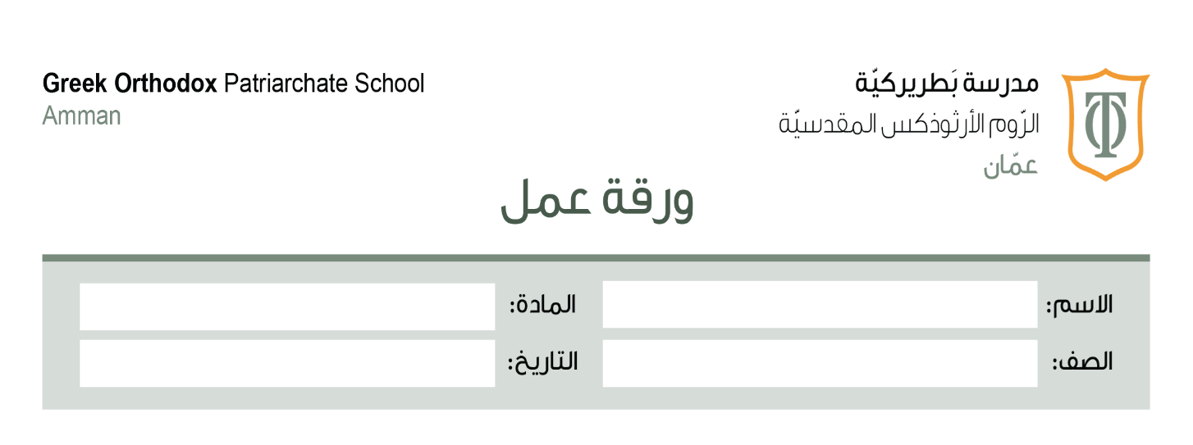
أبني لغتي/ ورقة عمل الفعل الماضي وفعل الأمر
2025/ 12 / 18
الثامن
الهدف التّعليميّ: التّعرف على حالات بناء الفعل الماضي وفعل الأمر
الفعل الماضي وفعل الأمر هما فعلان مبنيان دائما، وعند الإعراب نستخدم كلمة (مبني على ) ولا نستخدم كلمة ( منصوب أو مجزوم أو مرفوع )، وسنبدأ بشرح علامات بناء كل منهما:

الفعل الماضي

* الفعل الماضي : هو فعل مبني دائمًا ولا يأتي معربًا أبدًا
- حالات بناء الفعل الماضي: يُبنى الفعل الماضي على:
الفتحة إذا:
* لم يتصل به شيء، مثل : رَكِبَ ،شرب ، دَرَسَ
ويعرب دائمًا: فعل ماضٍ مبني على الفتحة
* إذا اتصل به ألف الاثنين ، مثل : شَرِبَـــا ، درَسَـــا ، لَعِبَــــا
يعرب: فعل ماضٍ مبني على الفتح لاتصاله بألف الاثنين
الألف:ضمير متصل مبني في محل رفع فاعل

* إذا اتصل به تاء التأنيث الساكنة ، مثل: درَسَتْ ، شَرِبَتْ ، لَعِبَتْ
يعرب: فعل ماضٍ مبني على الفتح لاتصاله بتاء التأنيث الساكنة
التاء لا محل لها من الإعراب
* إذا اتصل بضمائر النصب المجموعة بكلمة (ناهيك)، مثل : رسمـــه ، حفظَــك ، أكرمَـــنا ، ساعدَنــي
رسمَه تعرب: فعل ماضٍ مبني على الفتح لاتصاله بهاء الغائب
والهاء: ضمير متصل مبني في محل نصب مفعول به

ويبنى على السّكون إذا اتّصل بــ :
* إذا اتصل به التاء المتحركة، مثل : سَمعْــتُ (تاء المتكلم) ، سَمعْــتَ (تاء المخاطب) ،
سمعْــتِ (تاء المخاطبة)
تعرب: فعل ماضٍ مبني على السكون لاتصاله بالتاء المتحركة
والتاء: ضمير متصل مبني في محل رفع فاعل
* إذا اتصل به نا الفاعلين، مثل: سمعْـــنا ، شَرِبْـــنا .
تعرب: فعل ماضي مبني على السكون لاتصاله بنا الفاعلين
نا: ضمير متصل مبني في محل رفع فاعل
* إذا اتصل به نون النسوة ( نَ )، مثل : الفتياتُ خرجْـــنَ .
تعرب: فعل ماضٍ مبني على السكون لاتصاله بنون النسوة
والنون: ضمير متصل مبني في محل رفع فاعل .

ويُبنى على الضم إذا اتصل بـــ :
* واو الجماعة ، مثل: لعبُـــوا ، شَرِبُــوا
تعرب: فعل ماضٍ مبني على الضم لاتصاله بواو الجماعة / الواو :ضمير متصل مبني في محل رفع فاعل
فعل الأمر

فعلُ الأمر: هو فعلٌ يدلُّ على طلب حدوث شيء مثل: ( اجلسْ ، قفْ) ، وهو فعل مبني دائمًا .
* حالات بناء فعل الأمر :
يُبنى على السكون إذا:
* لم يتصل به شيء، مثل: قفْ ، ادرسْ
يعرب: ادرسْ: فعل أمر مبني على السكون
الفاعل: ضمير مستتر تقديره (أنتَ)
* اتصلت به نون النسوة ( نَ) مثل: ادرسْــنَ الدرسَ
يعرب: فعل أمر مبني على السكون لاتصاله بنون النسوة
نون النسوة: ضمير متصل مبني في محل رفع فاعل
ويبنى على حذف حرف العلّة.
* إذا جاء فعل الأمر (معتل الآخر) مثل : ( ارمِ)
يعرب: ارمِ: فعل أمر مبني على حذف العلة
الفاعل: ضمير مستتر تقديره أنتَ
ويُبنى على الفتح:
* إذا اتصل ( بنونا التوكيد الخفيفة والثقيلة) نَّ ،نْ مثل: ( اجتهدَنَّ في عملكَ)
تعرب: اجتهدَنَّ: فعل أمر مبني على الفتح لاتصاله بنون التوكيد الثقيلة
النون:حرف لا محل له من الإعراب .
ويبنى على حذف النون من آخره :إذا اتصل به
( واو الجماعة ، ألف الاثنين ، ياء المخاطبة).
مثل: اجلسوا: فعل أمر مبني على حذف النون لاتصاله بواو الجماعة
الواو: ضمير متصل مبني في محل رفع فاعل
العبا: فعل أمر مبني على حذف النون لاتصاله بألف الاثنين
ألف: ضمير متصل مبني في محل رفع فاعل
اذكري: فعل أمر مبني على حذف النون لاتصاله بياء المخاطبة
الياء:ضمير متصل مبني في محل رفع فاعل

